Efecto de retroalimentación del IBC

¿La metodología de cálculo de la tasa de IBC excluye a los prestatarios de mayor riesgo?

Introducción

El Interés Bancario Corriente (IBC) define el techo de usura en Colombia y actúa como un umbral regulatorio sobre la tasa máxima que pueden cobrar las entidades financieras. El IBC se calcula como un promedio ponderado de las tasas efectivas de colocación del sistema financiero 1, lo que implica que su valor depende de la composición del portafolio de créditos reportados. Durante el 2023, con la resolución xxx de 2023, el gobierno impulsó la creación de nuevos tipos de crédito con el fin de impulsar la inclusión financiera a lo largo del país. A partir de esta resolución, el crédito productivo se dividió en crédito productivo y el crédito productivo popular, diferenciado para los beneficiarios rurales y urbanos. Desde entonces, el crédito productivo ha estado compuesto alrededor de un 25% por el crédito rural y 45% por el crédito urbano, donde el crédito productivo urbano tiene la mayor participación (Ver Fig 1).

Figura 1. Composición mensual del crédito productivo por producto de crédito por montos desembolsados

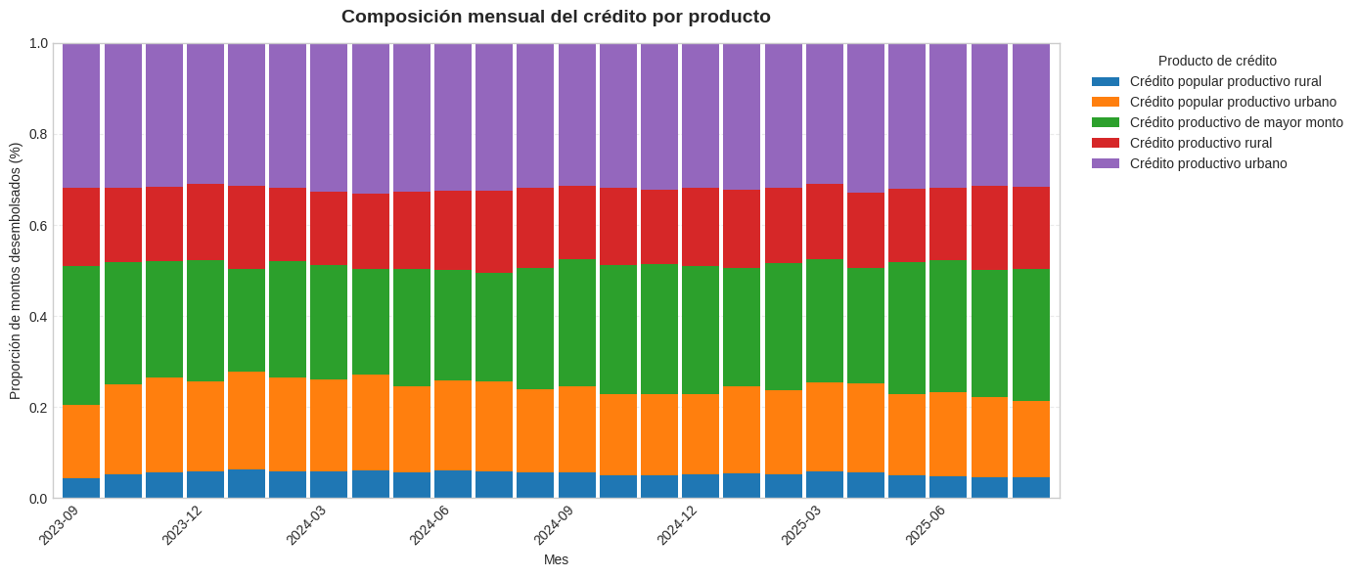

Este artículo explora evidencia empírica que sugiere que cambios en esa composición, en particular, el aumento de colocaciones con garantía, pueden reducir el IBC y, como consecuencia, desanimar la posibilidad de otorgar crédito a segmentos que suelen tener un mayor riesgo e implican la necesidad de tasas de interés más altas, como la población rural y/o sin respaldo crediticio formal. Tasas de usura más bajas reducen el margen disponible para cubrir pérdidas esperadas y costos operativos, desincentivando la oferta de crédito hacia segmentos donde el riesgo es más alto y la recuperación más incierta. Esto es especialmente crítico en zonas rurales, donde la volatilidad de ingresos, la dispersión geográfica, la informalidad productiva y los mayores costos de verificación generan un riesgo inherente superior que requiere tasas más elevadas para que el crédito sea financieramente viable.
La metodología oficial del IBC utiliza el promedio ponderado por montos de las tasas de colocación del último mes certificado por la Superintendencia Financiera. En este contexto, las garantías, especialmente las del Fondo Agropecuario de Garantías (FAG), reducen el riesgo para las entidades financieras al cubrir una proporción de la pérdida esperada en caso de incumplimiento, disminuyendo la severidad de la pérdida y el capital regulatorio que la entidad debe provisionar. Este desplazamiento del riesgo fuera del balance del intermediario permite que los créditos garantizados se ofrezcan a tasas más bajas que los créditos sin respaldo y, en especial, que los créditos productivos rurales (ver Fig 2). Actualmente, el crédito productivo rural está compuesto por un 90% de créditos con garantía y un 70% son colocaciones con garantía FAG. Mientras que para el crédito popular productivo rural, el escenario es un poco diferente, donde en los últimos meses, cerca del 60% de las colocaciones tienen algún tipo de garantía y un 15% son garantías FAG.
Figura 2. Tasa efectiva promedio por tipo de garantía.
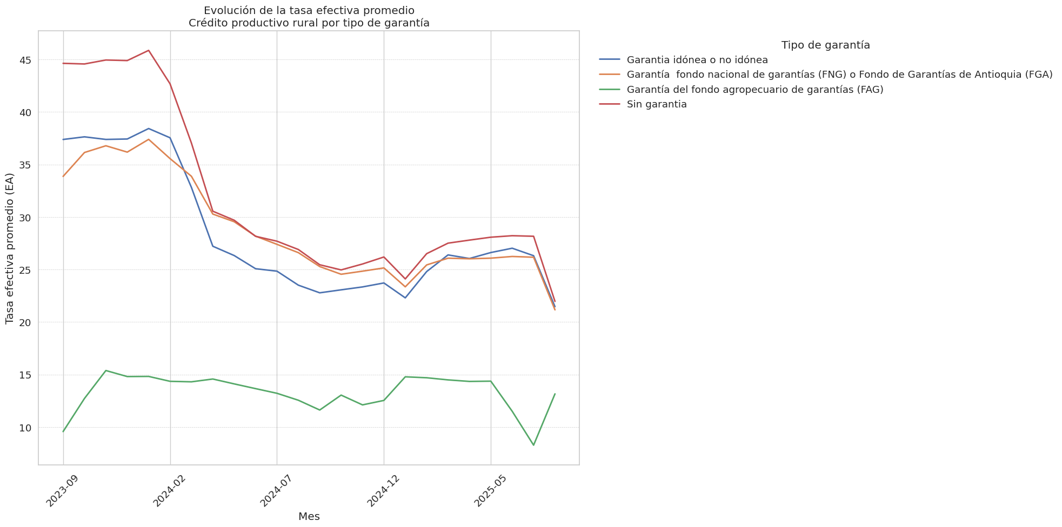
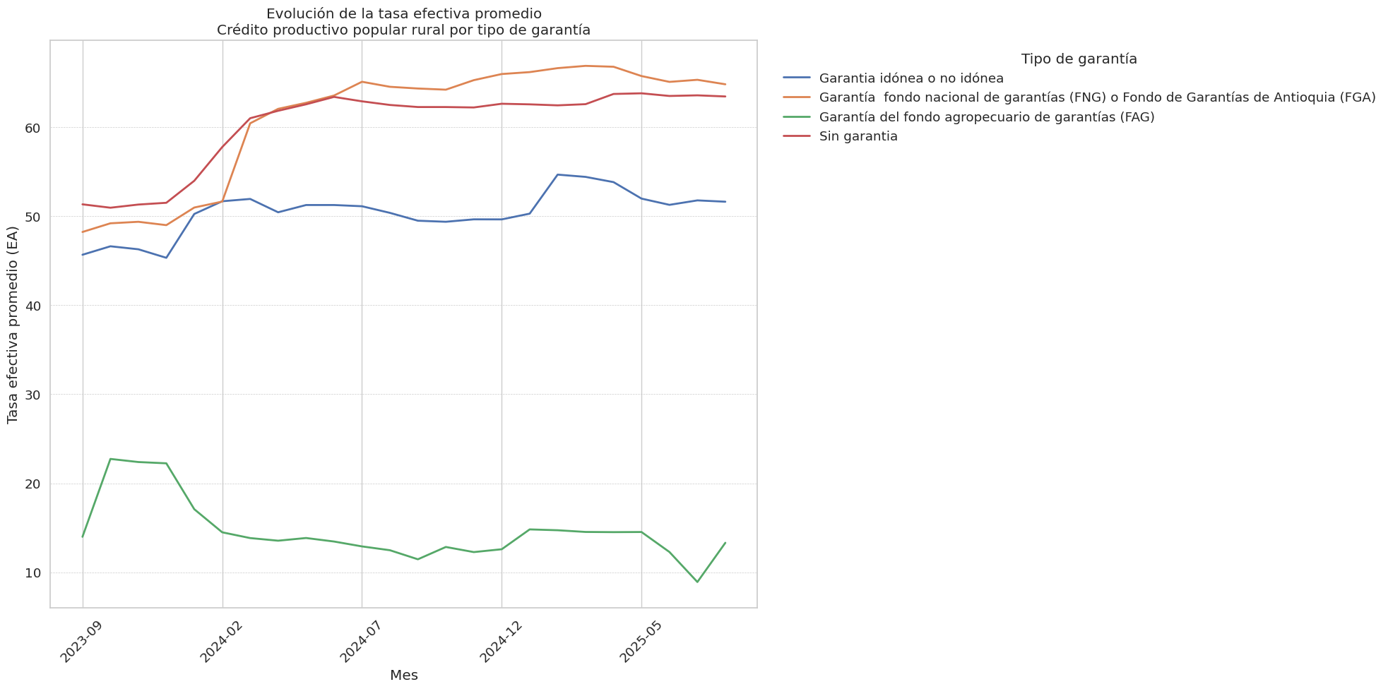
Bajo la metodología vigente, un incremento en el peso relativo de colocaciones con garantía desplaza a la baja el promedio del sistema financiero de crédito, comprime el IBC y reduce el margen que los intermediarios tienen para cubrir el mayor riesgo de segmentos sin garantía, donde la variabilidad de ingresos, los costos operativos y la asimetría de información hacen necesarias tasas más elevadas para sostener la oferta de crédito. El resultado teórico es un mecanismo de retroalimentación donde aumentan las colocaciones con garantía, disminuye la tasa promedio del sistema, disminuye el IBC, el techo de usura cae y los prestatarios de mayor riesgo quedan excluidos por inviabilidad financiera. Este artículo explora empíricamente si este mecanismo se observa en los datos reales de colocaciones en el crédito productivo de la SFC entre 2023 y 2025. Sin embargo, para el segmento rural no se observaron cambios relevantes en el volumen ni en la distribución de los créditos con garantía durante el periodo analizado, lo que limita la posibilidad de evidenciar directamente el efecto esperado de compresión del IBC a partir del comportamiento de este subgrupo específico.

Metodología

Datos
El análisis utiliza el universo de colocaciones agregadas publicadas por la SFC entre 2023 y 2025, con periodicidad semanal y nivel de desagregación por entidad financiera, municipio, producto de crédito y tipo de garantía. El dataset incluye 2,803,907 filas agrupadas y variables clave como: tasa_efectiva_promedio, montos_desembolsados, garantia_flag (crédito con o sin garantía), rural_flag (municipio rural vs urbano) y fecha_corte (semana de las colocaciones). Algunas limitaciones importantes debido a la naturaleza del dataset son: El dataset está agregado por grupo de créditos, no es transaccional. Por lo tanto, no contiene medidas individuales de riesgo y no se observa la tasa máxima autorizada ni decisiones individuales de aprobación o rechazo. Además, la tasa promedio es la media ponderada por monto del conjunto de créditos del grupo.

Fórmulas
IBC proxy (promedio ponderado total): Se calcula para cada mes el promedio ponderado de tasa_efectiva_promedio usando como pesos los montos_desembolsados (o, en su defecto, numero_de_creditos). Este indicador replica la lógica del cálculo del IBC oficial.
$IBC_{t }= \frac{\sum{}tasa * monto}{\sum{}monto}$
IBC sin garantía (contrafactual): Se repite el cálculo excluyendo todas las operaciones que reportan garantía. Este contrafactual muestra el nivel del IBC si el sistema estuviera compuesto únicamente por créditos sin respaldo.
IBC con garantía: Promedio ponderado usando exclusivamente créditos con garantía FAG. Permite medir la presión descendente ejercida por este segmento.
Cohorte de tasas bajas: Para cada mes se calcula el percentil 25 ponderado de tasas, y se identifica: Porcentaje con garantía, porcentaje rurales, tasa promedio del cohorte, peso de este cohorte en el total de montos.
Estos indicadores permiten determinar si las tasas bajas que “jalan” el promedio del sistema están concentradas en operaciones de bajo riesgo.

Resultados
Comparación entre el proxy y el IBC publicado por BanRep

A partir del análisis se pudo observar que:

Para el crédito productivo rural: El IBC sin garantía se mantiene sistemáticamente por encima del IBC total, confirmando que el segmento sin respaldo requiere tasas superiores debido a su mayor nivel de riesgo. Sin embargo, la brecha entre ambos indicadores se reduce de manera significativa durante 2024, reflejando el ajuste regulatorio aplicado en Noviembre del 2023 para disminuir la tasa de usura de las colocaciones rurales (ver Fig 3). El IBC con garantía permanece muy próximo al IBC total, indicando que las colocaciones con garantía continúan determinando el nivel del promedio regulatorio debido a su alta participación en este tipo de créditos (ver Anexo 1). La brecha vuelve a ampliarse parcialmente en 2025, lo que sugiere que la convergencia de 2024 fue transitoria y que las diferencias de riesgo entre segmentos persisten.

Figura 3. Evolución mensual del IBC para el crédito productivo rural y su comparación
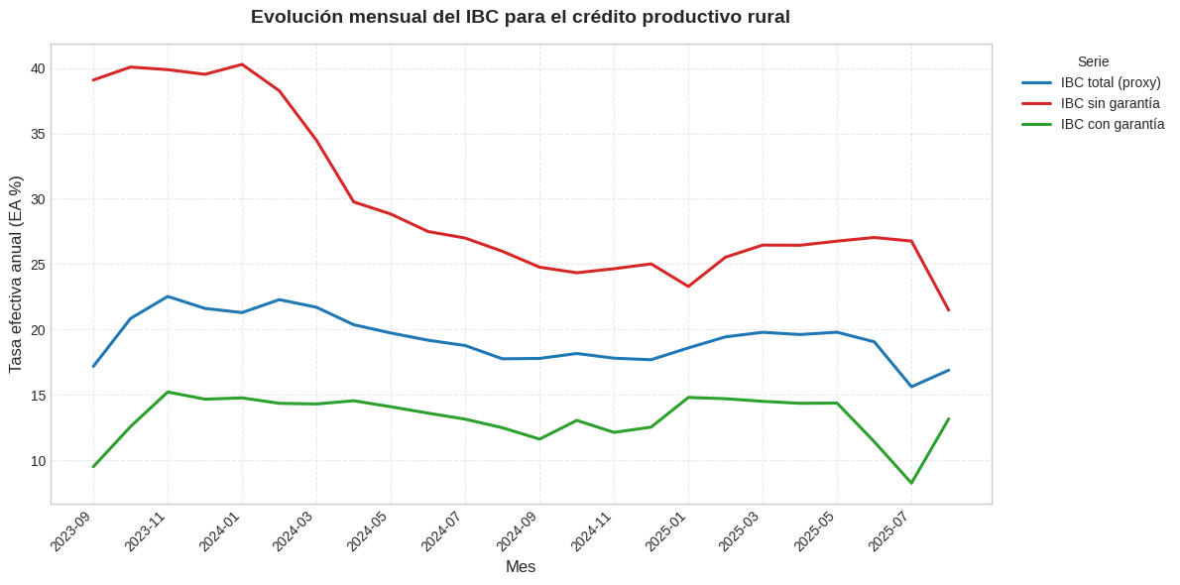

Figura 3. Relación entre la proporción de créditos con garantía e IBC para el crédito productivo rural.
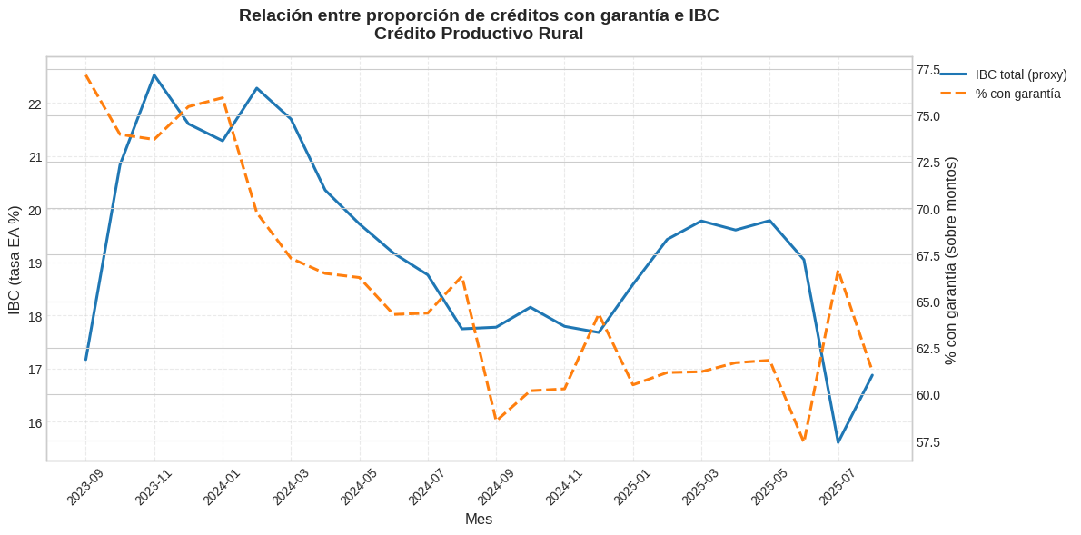

Al analizar el cohorte P25 de tasas efectivas promedio, es decir las tasas más bajas en el crédito productivo rural, se observa que está compuesto cerca de un 100% por créditos con garantía durante el periodo evaluado. Esto evidencia que las tasas bajas observadas están determinadas principalmente por la presencia de garantías. Al mismo tiempo, los créditos rurales representan menos del 50% del cohorte de tasas bajas, demostrando que estas tasas bajas no son características del mercado rural (ver Fig 4).

Figura 4. Composición del cohorte de tasas bajas (P25)
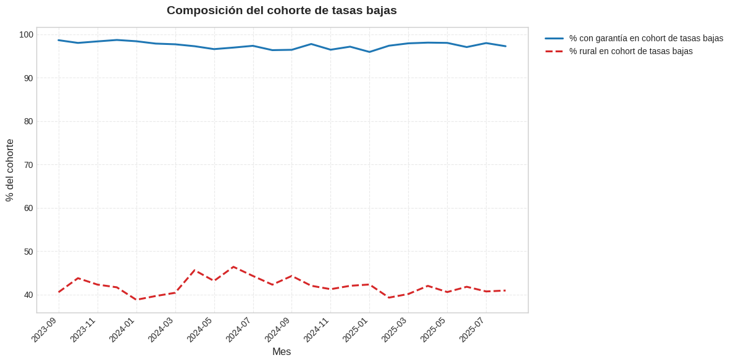

Para el crédito productivo popular rural: El IBC sin garantía se mantiene sistemáticamente por encima del IBC total, con una brecha menor que la existente en el crédito productivo rural. Esta brecha se mantiene constante incluso con el cambio de regulación durante finales del 2023 donde la participación de créditos con garantía FAG se redujo de un 20% a un 10% progresivamente (ver Anexo 2) pero parecer ser favorecidas con tasas de interés promedio más bajas.

Figura 5. Evolución mensual del IBC para el crédito productivo popular rural y su comparación
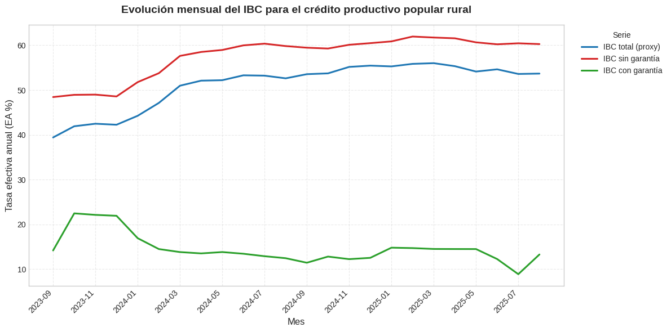

El análisis muestra que para 2025, un aumento en la participación de colocaciones con garantía FAG en 5pp (de 15% a 20%) estuvo acompañado de una disminución del IBC en 2pp (de 57% a 55%). Sin embargo, es importante reconocer que para confirmar este efecto es necesario contar con mayor información histórica sobre este tipo de colocaciones.

Figura 6. Relación entre la proporción de créditos con garantía e IBC para el crédito productivo popular rural.
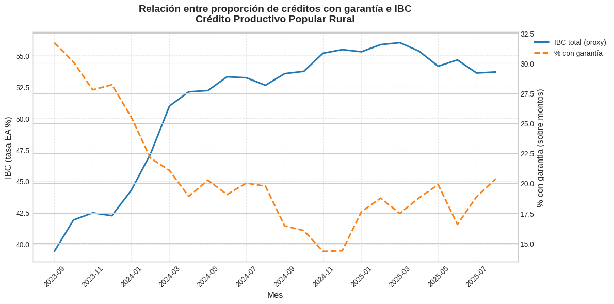

Conclusiones
Este artículo analizó si la metodología de cálculo del Interés Bancario Corriente (IBC), basada en un promedio ponderado de las tasas de interés, puede generar un mecanismo de retroalimentación que limite el acceso al crédito de segmentos de mayor riesgo. El foco estuvo en el rol de las garantías como factor determinante de tasas más bajas y su impacto sobre el techo regulatorio de usura.

Los resultados muestran que, tanto en el crédito productivo rural como en el crédito productivo popular rural, el IBC calculado excluyendo colocaciones con garantía es consistentemente superior al IBC total. Esto confirma que los créditos sin respaldo requieren tasas más elevadas para ser financieramente viables, reflejando su mayor riesgo y costos operativos. Asimismo, el análisis del cohorte de tasas bajas evidencia que estas están compuestas casi exclusivamente por créditos con garantía, lo que implica que son estas colocaciones las que ejercen presión descendente sobre el promedio del sistema.

Sin embargo, para el crédito productivo rural no se observan cambios significativos en la estructura ni en el volumen de las colocaciones con garantía durante el período analizado. En consecuencia, no se identifica empíricamente un proceso activo de compresión del IBC inducido por un aumento en la participación de créditos garantizados dentro de este segmento. La reducción de la brecha observada durante 2024 parece responder principalmente a ajustes regulatorios externos, más que a cambios internos en la composición del portafolio.

En contraste, para el crédito productivo popular rural se observa una relación un poco más dinámica entre la participación de créditos con garantía y el nivel del IBC, aunque la evidencia disponible es aún limitada en horizonte temporal para establecer conclusiones robustas. Este resultado sugiere que el mecanismo de retroalimentación teórico es factible, pero su validación depende críticamente de cambios sustantivos en la estructura de riesgo del crédito originado.
En resumen, la metodología vigente del IBC es sensible a la composición del portafolio de colocaciones y tiende a reflejar predominantemente las condiciones de los segmentos de menor riesgo. No obstante, la evidencia empírica sugiere que, al menos en el crédito productivo rural, este mecanismo no se ha traducido en una exclusión observable derivada de cambios en las garantías, sino que permanece como un riesgo latente para otros tipos de crédito con mayor riesgo como el crédito productivo popular rural.
Desde una perspectiva de política pública, estos resultados resaltan la necesidad de diseñar mecanismos regulatorios y de garantía que amplíen el acceso al crédito sin comprimir artificialmente el margen requerido para atender segmentos de mayor riesgo. Futuros trabajos podrían profundizar este análisis incorporando medidas individuales de riesgo y un mayor horizonte temporal para evaluar con mayor precisión los efectos dinámicos del IBC sobre la inclusión financiera.

Anexos
Anexo 1. Distribución mensual de créditos productivos rurales por tipo de garantía.
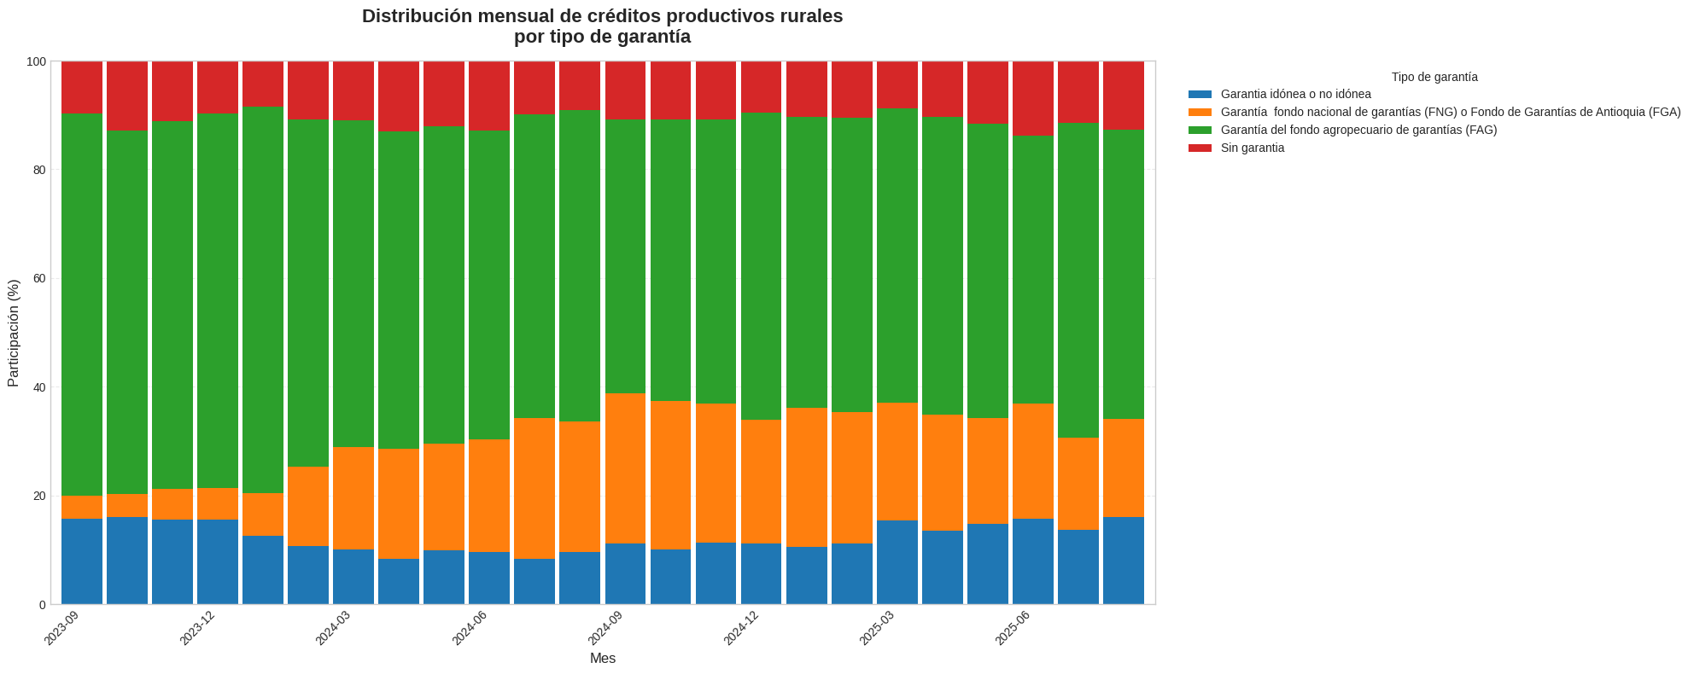

Anexo 2. Distribución mensual de créditos productivos populares rurales por tipo de garantía.
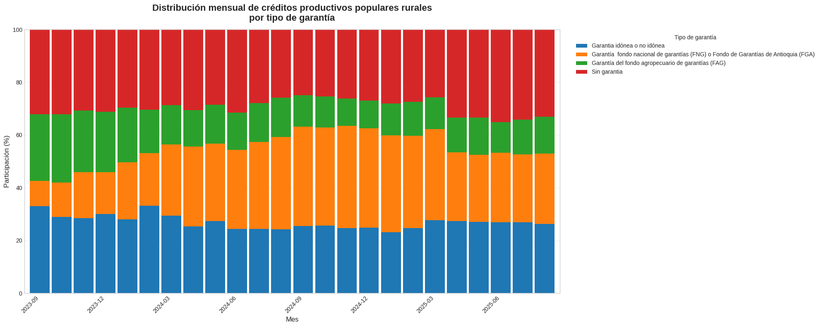

Notas:
- Todo lo que está en finagro está en la base de la super. Pero no es así al revés.
- Cómo se compara el ejercicio del proxy con el banco desde el 2023?
- Microcrédito ¿desde cuándo existe? 2022-07 como tipo_de_credito
- ¿Qué % de los créditos son por finagro?
  - cómo obtener finagro?
    - FAG = es finagro >> piso
    - con recursos de redescuento >> techo
  - Comparar con la base de finagro (montos desembolsados)
  - de acuerdo a la tasa mirar si es productivo rural o popular productivo.
  - Objetivo: Qué tantos créditos son finagro dentro de cada tipo de crédito (productivo rural o productivo popular rural). Qué tanto pesa finagro dentro de la tasa.
  - Sin Finagro pesa significativamente
  - qué tanto tiene fag y qué tanto tiene redescuento y no. cohorts:
    - redescuento
      - fag
      - fng
      - no garantía
    - no redescuento
      - no fag
  - Reglas
  - filtrar líneas de crédito que aplica
  - if ppib
    - tasa > x
      - Productivo popular rural
    - else
      - productivo rural
  - else
    - productivo rural

https://www.superfinanciera.gov.co/powerbi/reportes/513/483/

UVB: Revisar qué valor es para cada año. En qué momento cambió la regulación de salario mínimos a UVB? Cuándo nació UVB
Personas que no son microempresarios
Qué clasifica la super como popular rural?
- Qué considera la super como productivo popular rural o productivo rural
- Asumir que zona es lo mismo que municipio

Agrupar semanalmente lo de finagro porque la agrupación es semanal y comparar
Límite superior: redescuento y que no es FNG.

Problema:

FNG -> También presta con redescuento
Limite superior: Redescuento y no es FNG

Objetivo: Documentar que los créditos que los créditos finagro son una gran proporción productivos rurales.
Para la siguiente semana:
- Enfocarme solo en redescuento (límite inferior incluso no es todo finagro porque estamos excluyendo sustitutiva)
- limite superior es redescuento y no es fn
- gráfica con el rango

20 abr 2026
- Cambiar a montos en lugar de cantidad de créditos ✅No cambia mucho la imagen
Siguientes pasos:
- Cuál es la tasa promedio del crédito identificado finagro. ✅
- Tasa promedio de lo que no es finagro. ✅En general, todo lo que es finagro tiene una tasa más baja, alrededor del 13% en promedio.
- Revisar con los otros créditos productivos en cuanto a:
  - Tasa ✅
- Indicadores macroeconómicos para revisar condiciones del mercado
  - IBR: Tasa controlado por BanRep
  - DTF: Bancos a la gente
  - TES: bancos al gobierno
- Revisar si hay FAG en otros tipos de crédito productivo (rural y de mayor monto).

Se partió la tasa en 5 tipos de crédito y ver cómo se relaciona con indicadores macroeconómicos.
Objetivo: Qué tanto el movimiento de la tasa se debe a finagro

27 abr 2026
- Graficar la diferencia (Gap) entre finagro y no finagro a través del tiempo para cada tipo de crédito productivos.
- Las tasas se están moviendo por la regulación del mercado o regulación? Cómo la tasa se relaciona con la DTF y TES. Regresión respecto a la IBR
  - Hipotesis: la tasa de interes se mueve respecto a variables macro.
  - Modelo: Regresión PARA CADA TIPO DE CRÉDITO PRODUCTIVO Y FINAGRO O NO

